1. 到ftp://202.204.121.156/张海燕/授课材料/本科生/计算机组成原理A/实验下载TEC2kSim文件夹到你的电脑
2. 打开TEC2kSim->Release->Tec2kSim.exe，出现如下界面：

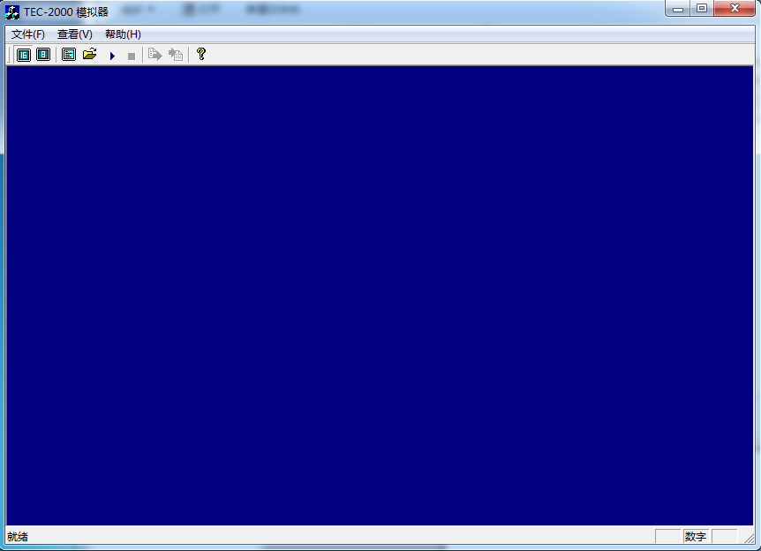

1. 点击“启动监控”，即下图中红色圆圈所示：



1. 点击后出现如下界面：

